任务1：
为了展示，收集一些书籍、电子产品的数据，涉及的信息如下：
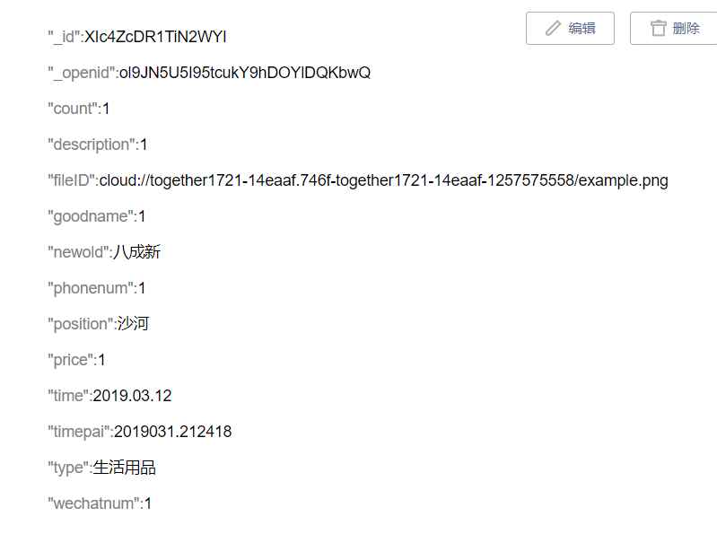
电子产品最少7个，书籍最少4个
任务2：
制作首页，仅设计布局即可，外貌如下：
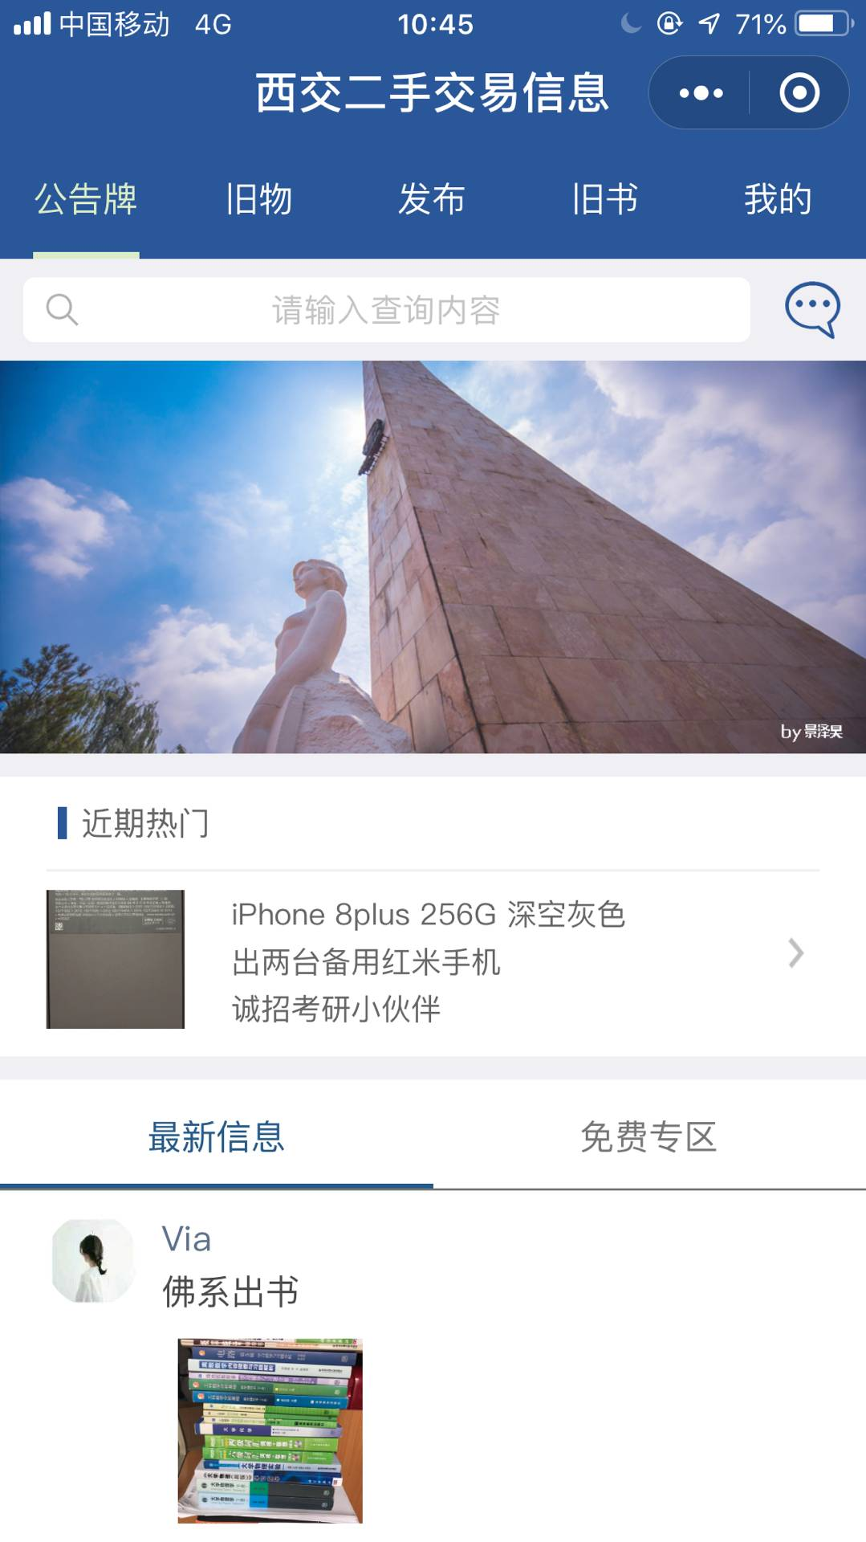上方的公告栏，旧物什么的不用加，搜索框也不用管，直接一个滑动组件，下面一个最新信息就行了。样子一定先比着他这个做。

任务3：
编写几个常见问题和解决方案，会放置于问题解决处，类型如下：
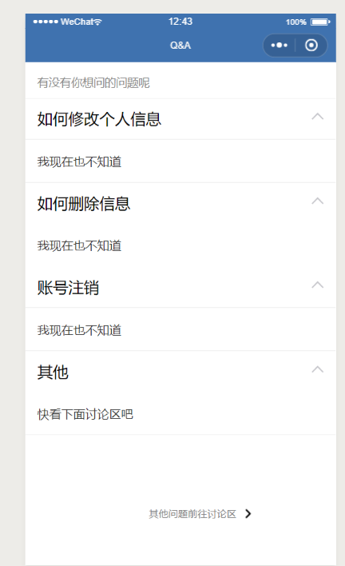想起来多少写多少，不知道答案的先写着然后再问

任务4：
为偕行的更新通知新增几条，对当时项目的完成程度进行介绍
把重要时间点的更新表示出来即可（一审，二审，终审）
包括的信息如下：
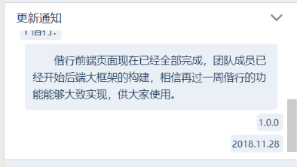时间、当时的偕行内容。时间对应就行。

